Ханты-Мансийский автономный округ - Югра

(Тюменская область)

АДМИНИСТРАЦИЯ НИЖНЕВАРТОВСКОГО РАЙОНА

УПРАВЛЕНИЕ ОБРАЗОВАНИЯ И МОЛОДЕЖНОЙ ПОЛИТИКИ

МУНИЦИПАЛЬНОЕ БЮДЖЕТНОЕ ДОШКОЛЬНОЕ ОБРАЗОВАТЕЛЬНОЕ УЧРЕЖДЕНИЕ

«ВАХОВСКИЙ ДЕТСКИЙ САД «ЛЕСНАЯ СКАЗКА»

ул. Таёжная, 18, с.п. Ваховск, Нижневартовский район, Ханты-Мансийский автономный округ – Югра
(Тюменская область), 628656
Тел./факс: (3466) 28-80-97, dsvah1988@mail.ru
ПРИКАЗ
01.10.2018 г. № 42
О проведении открытых педагогических
мероприятий в группах
общеразвивающей направленности
На основании годового плана работы МБДОУ «Ваховский детский сад «Лесная сказка» на 2018-2019 учебный год, с целью подготовки к педагогическому совету № 2 в форме семинара практикума «Формирование привычки к здоровому образу жизни у детей дошкольного возраста»
ПРИКАЗЫВАЮ:
- Подготовить конспекты и провести педагогические мероприятия согласно графика в группах:
- общеразвивающей направленности от 5 до 6 лет – воспитатель Малджанова Г.Э.
- общеразвивающей направленности от 6 до 7 лет – воспитатель Коциловская А.Г.
- общеразвивающей направленности от 6 до 7 лет – руководитель физвоспитания Гончар Л.А.
- Старшему воспитателю Цупиковой О.Н. составить график проведения открытых педагогических мероприятий
Срок: до 05.10.2018 года
- Воспитателям групп провести самоанализ проведенных открытых педагогических мероприятий
Срок: до 31.10.2018
Контроль за выполнением данного приказа оставляю за собой. Заведующий 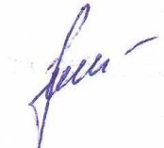 В.К.Бусыгина

Муниципальное бюджетное дошкольное образовательное учреждение
«Ваховский детский сад «Лесная сказка»
Открытое занятие оздоровительной направленности
по физическому развитию для дошкольников подготовительной группы от 6 до 7 лет
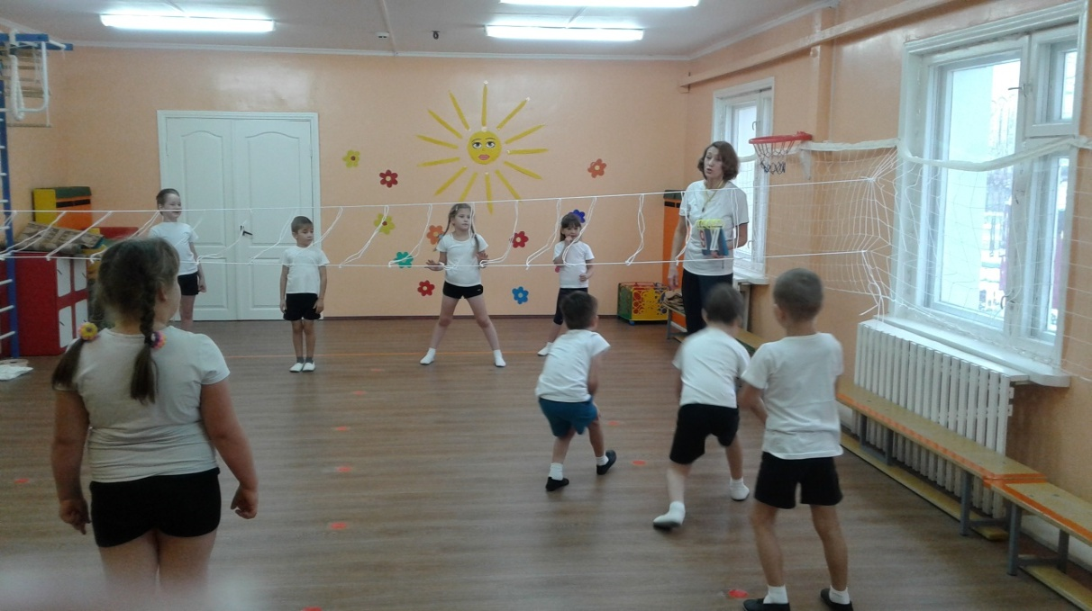
«На берегу моря
с участием родителей и педагогов

Составила и провела руководитель физического воспитания: Гончар Л.А.
2018г.
Цель: Сохранение и укрепление здоровья дошкольников посредством физических упражнений и игры «Пляжный волейбол»
Задачи:
1. Развивать физические качества: ловкость, быстроту, гибкость, выносливость.
2. Закрепить упражнения с мячом: волейбольный вариант – передача мяча через сетку от груди и из-за головы и в движении.
3.Воспитывать потребность в здоровом образе жизни и вызывать интерес к спортивной игре «Пляжный волейбол»
Пособия: мячи д- 20 см., по количеству детей, музыкальный центр, чемодан, раздаточный материал карточки, ткань морского вида, мячи волейбольные детские на полгруппы, волейбольная сетка.

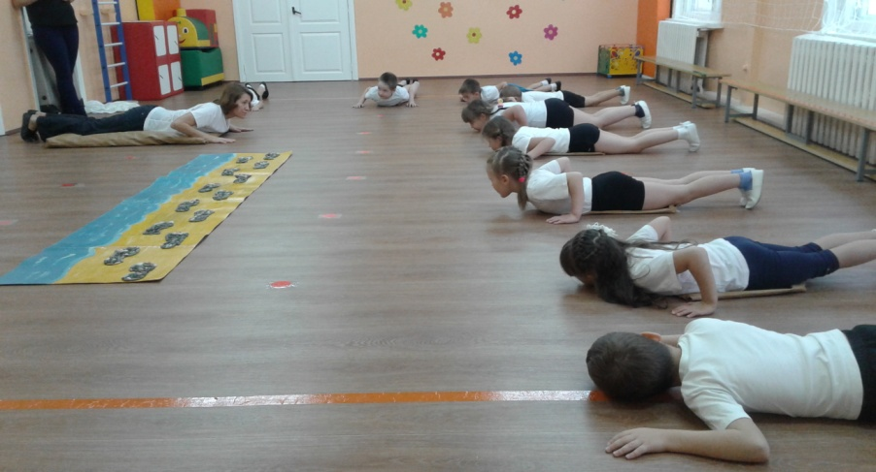

Ход занятия
Часть занятия | Содержание | Дозировка | Методические указания
1часть- 7 мин  Вводная | 1. Построение в колонну, перестроение в шеренгу поворотом в сторону, равнение, объяснение задач занятия.  2.Игровое упражнение «Рукопожатие». Дети здороваются и выполняют рукопожатие от первого до последнего.  3. Упражнение «Дружные ребята», дети, стоя в колонне по одному берутся за руки, образовывая цепочку и змейкой проходят по залу.  Круг, руки положить на плечи, улыбнуться друг другу.  Бег по кругу, взявшись за руки и громко крикнуть Ура!  4. Разминка (игровая) по теме «Отправляемся в путешествие к морю» с чемоданом:  -ходьба с чемоданом в колонне по одному, бег, перешагивание чемодана, перелезание через чемодан.  5. Размещение детей на «берегу моря» в 2 шеренги. | 2 мин  Словесный  20 сек  5мин  1 мин | Дистанция на вытянутые руки в колонне, шеренге на ладонь.  Следить, чтобы рукопожатие выполнялось правой рукой у каждого.  Следить за дистанцией, использовать поточный метод перемещения, следить за осанкой.  Фронтальный способ организации.
2 часть - 20  ОРУ  ОВД – основные виды движений | Массаж точек:  Чтобы уши не болели разминаем их умело.  Вот сгибаем, отпускаем и опять все повторяем.  Козелок мы разомнем по уху пальчиком ведем.  И ладошкой прижимаем сильно -сильно потираем.  ОРУ « На берегу моря»  1. И.п. –О.ст.руки вниз (Вдыхаем морской воздух)  1-подняться на носки, руки вверх, потянуться.  2- вернуться в.п.  2. И.п. –ноги врозь, руки на поясе. Повороты (Посмотри по сторонам)  1- поворот вправо, 2-в и.п., 3-влево, 4- в и.п.  3. И.п. – о.ст.руки вниз, (Потрогай водичку) Наклоны вниз  1- руки вверх, 2- наклон вниз, 3-держим, 4- в и.п.  4. И.п. –сед, руки на пояс, (Коснись ногами моря) Поднимание прямых ног  1- сидя, поднять прямые ноги от пола, руки в стороны,  2 – вернуться в и.п.  5. И.п. – лежа на животе носки ног в упор, руки в упоре. «Варан»  1- выпрямить руки в локтях, посмотреть на небо, прогнуть спину назад.  2- вернуться в и.п.  6. И.п. – лежа на спине, ноги и руки в стороны «Морская звезда»  1- поднять руки и ноги вверх «Паук»  2 – вернуться в и.п.  7- И.п. – о.ст. руки на поясе.  Прыжки на двух ногах через коврик.  «Волейбол на пляже» игра подвижная с элементами волейбола  Подводящие упражнения:  1- разминаем пальцы и кисти рук,  2 - бросание мяча сверху в парах( 8 раз)  3 - перестроение в 2 команды  Ход игры  Команды размещаются по обе стороны волейбольной сетки таким способом:  2 игрока - центральные,  3 игрока - защитники.  У каждого по мячу (одной команды), вторая без мяча.  Передача мча к противнику от центровых двух сразу. За пойманные мячи получают очки. Затем центровые встают на позицию защиты, защита на первую позицию и передают мяч.  Третья передача осуществляется всей командой.  Затем игра повторяется, но мяч в противника. | 3раза  5раз  4раза в каждую сторону  5 раз  5 раз  4 раза  По 2 раза  6 раз  3мин  8 раз  10мин | Под музыкальное сопровождение.  Свободное положение детей.  Разминаем ушные раковины  Следить, за осанкой, колени не сгибать.  Колени не сгибать, руками коснуться пола.  Держать спину прямо и ноги, носки натянуть вперед.  .  В медленном темпе, дыхание не задерживать.  В «Пауке»руки соединить с ногами в касании, остаться только на спине.  Прыжки выполняются на носках.  Следить за работой пальцев, бег провести в колонне по одному, перестроение в 2 колонны через центр.  После 5 мин игры смена мест.  Следить за правильной передачей, положением игроков.
3 часть- 5 мин  Заключительная | Релаксационное упражнение «Волна»  Сядем йогами пока и расправим мы бока.  Волны вверх, волны вниз, за волнами потянись.  Как волна шипит мы знаем за ней дружно повторяем  Ш-ш-ш-ш-ш-ш-ш-ш-ш-ш-ш-ш-ш-ш  Просит море тишины.  Итог занятия совместный с детьми | 2 раза | Следить за осанкой, дети сидят по кругу в позе йоги, взявшись за руки. Звук ш произносится на выдохе.

Литература:
1.Л.И. Пензуляева, Физическая культура в детском саду, М, 2014.
2. В.Н.Шебеко, Н.Н.Ермак, В.А.Шишкина, Физическое воспитание дошкольников, М., 2010.
3.Е.А.Бабенкова, Т.М. Параничева, Подвижные игры на прогулке, М., 2012.

